Evidencias de Pruebas — HairCut Home Studio (HHS)
Documento de evidencias fotográficas asociado al Plan de Pruebas de Software HHS, al Registro de Defectos y a la Matriz de Control de Cambios. Las capturas “después” se tomaron del sistema local (localhost:8000), equivalente funcional al entorno web. Las capturas “antes” provienen del historial de Screenshots cuando existía evidencia del error en pantalla.

1. Índice de evidencias por defecto

DEF01 — Caché de sesión en páginas críticas tras logout
Middleware session.cache; evidenciado en pruebas funcionales CP-037.
ANTES: no había captura histórica del error en Screenshots; queda documentado en Registro de Defectos. Se adjunta solo DESPUÉS del sistema actual.
DESPUÉS: capturas/CP-001_despues_login_ok.png / CP-037 (logout → login en corrida de pruebas)
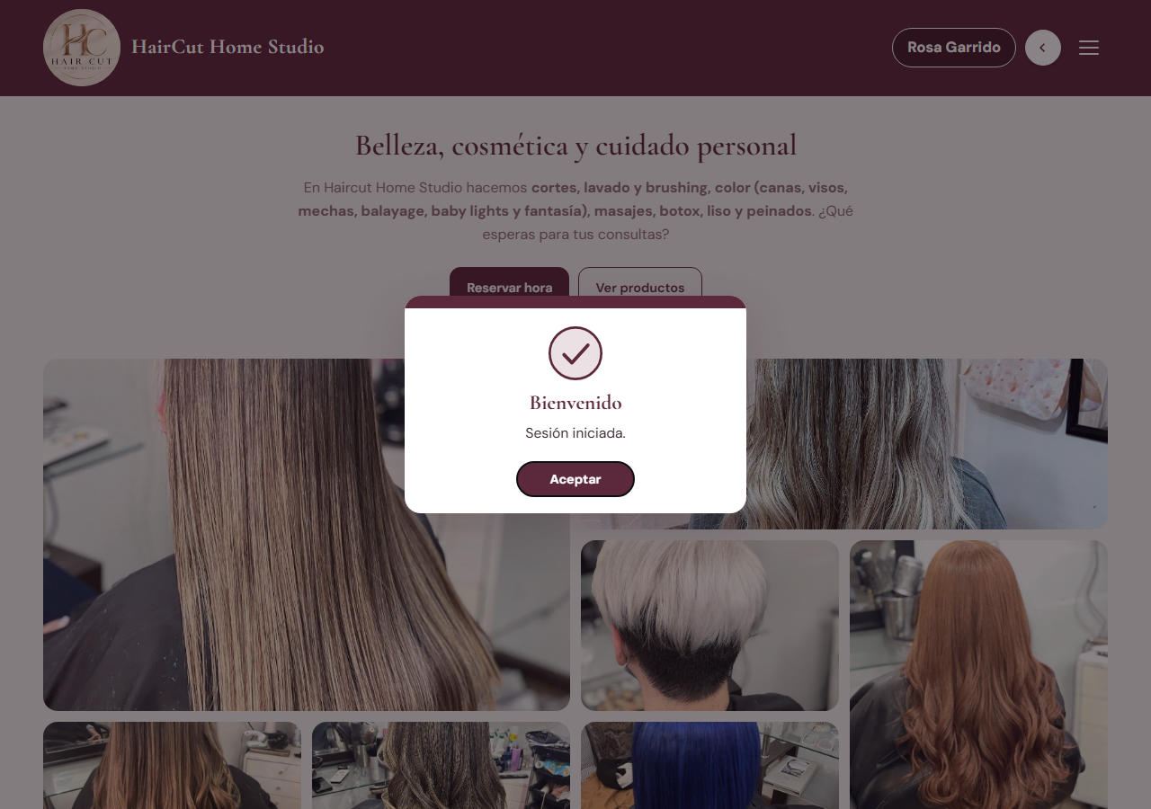

DEF03 / DEF11 — Eliminación peligrosa / edición de personas
Admin sin editar; desactivar/eliminar con confirmación.
ANTES: no había captura histórica del error en Screenshots; queda documentado en Registro de Defectos. Se adjunta solo DESPUÉS del sistema actual.
DESPUÉS: capturas/DEF03_DEF11_despues_personas_sin_editar.png + DEF03_despues_confirmacion_desactivar.png
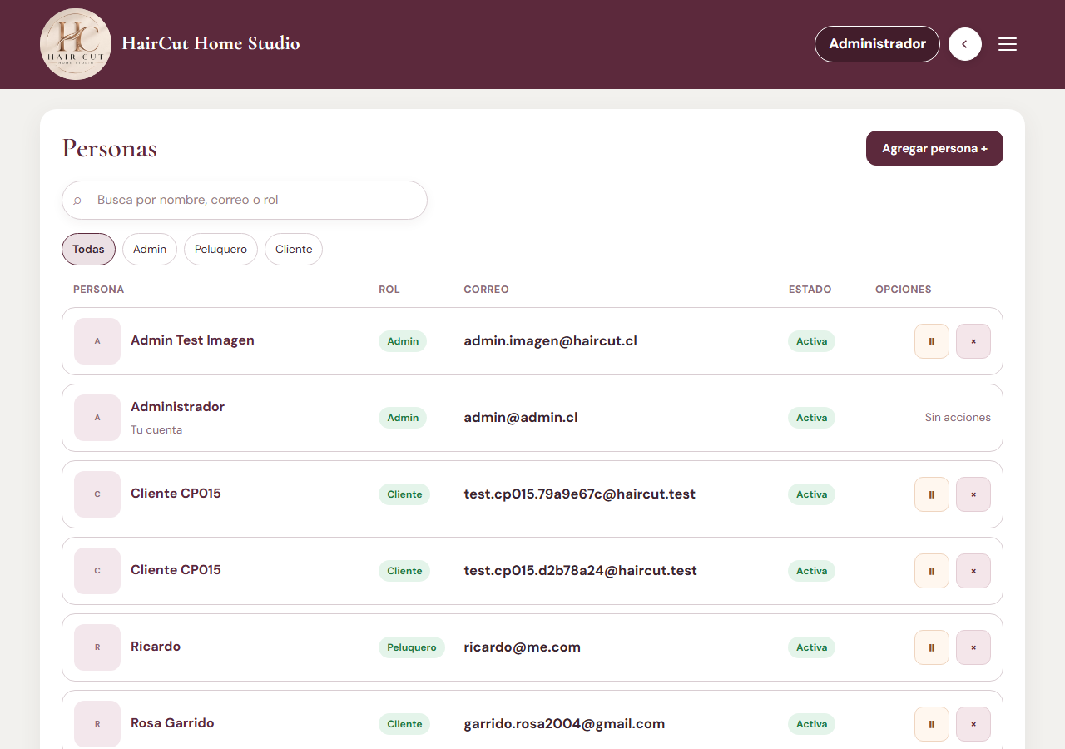
Confirmación:
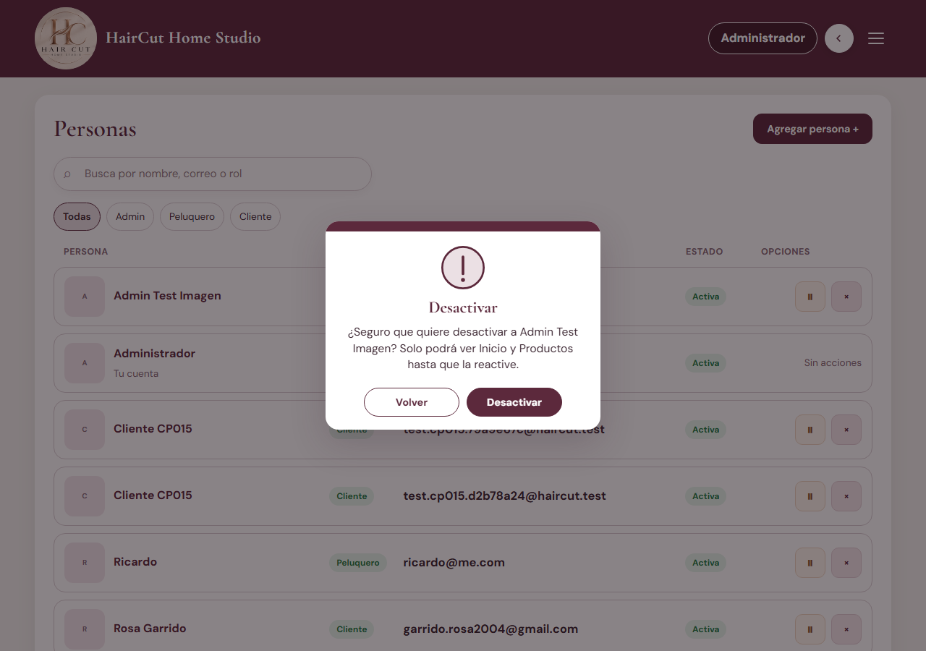

DEF04 — Sin estado intermedio (solo borrar)
Flujo desactivar/reactivar en UI admin.
ANTES: no había captura histórica del error en Screenshots; queda documentado en Registro de Defectos. Se adjunta solo DESPUÉS del sistema actual.
DESPUÉS: capturas/DEF03_despues_confirmacion_desactivar.png + DEF03_DEF11_despues_personas_sin_editar.png
Confirmación:

DEF05 — Alertas poco llamativas / inconsistentes
Antes: aviso plano en reset. Después: modal unificado en error de login.
ANTES: capturas/DEF05_antes_alerta_plana.png
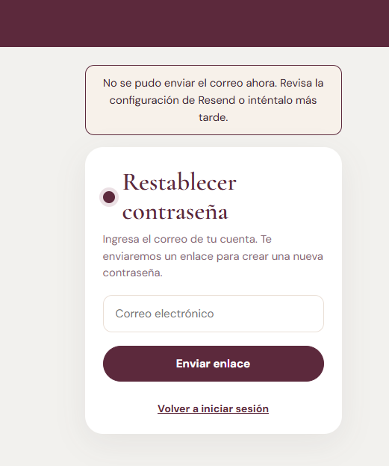
DESPUÉS: capturas/DEF05_despues_modal_error_login.png
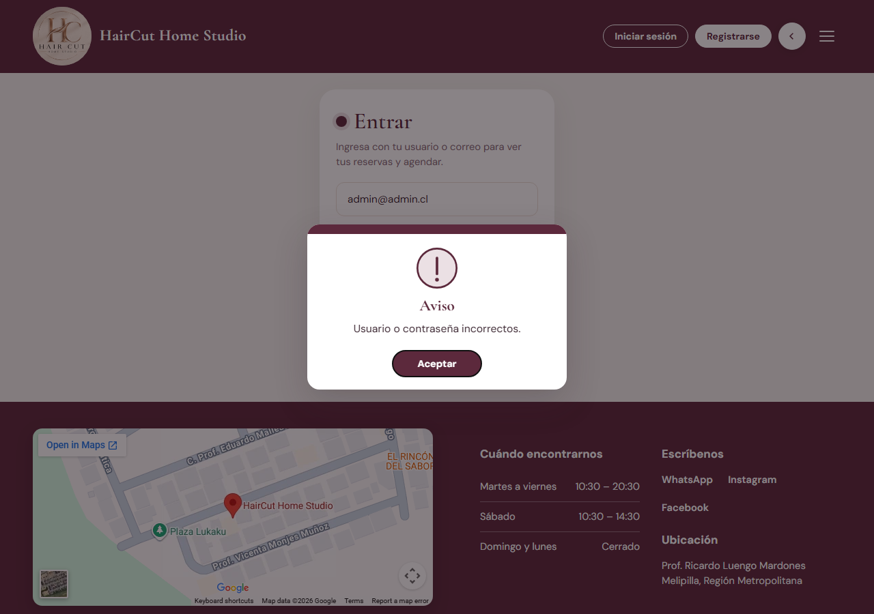

DEF06 — Aviso de sesión poco atractivo
Modal de bienvenida/sesión iniciada (solo evidencia post-fix disponible).
ANTES: no había captura histórica del error en Screenshots; queda documentado en Registro de Defectos. Se adjunta solo DESPUÉS del sistema actual.
DESPUÉS: capturas/DEF06_despues_modal_sesion_bienvenida.png

DEF07 — Correo inexistente sin mensaje claro
Mensaje explícito en restablecer contraseña.
ANTES: no había captura histórica del error en Screenshots; queda documentado en Registro de Defectos. Se adjunta solo DESPUÉS del sistema actual.
DESPUÉS: capturas/DEF07_despues_correo_no_se_encuentra.png
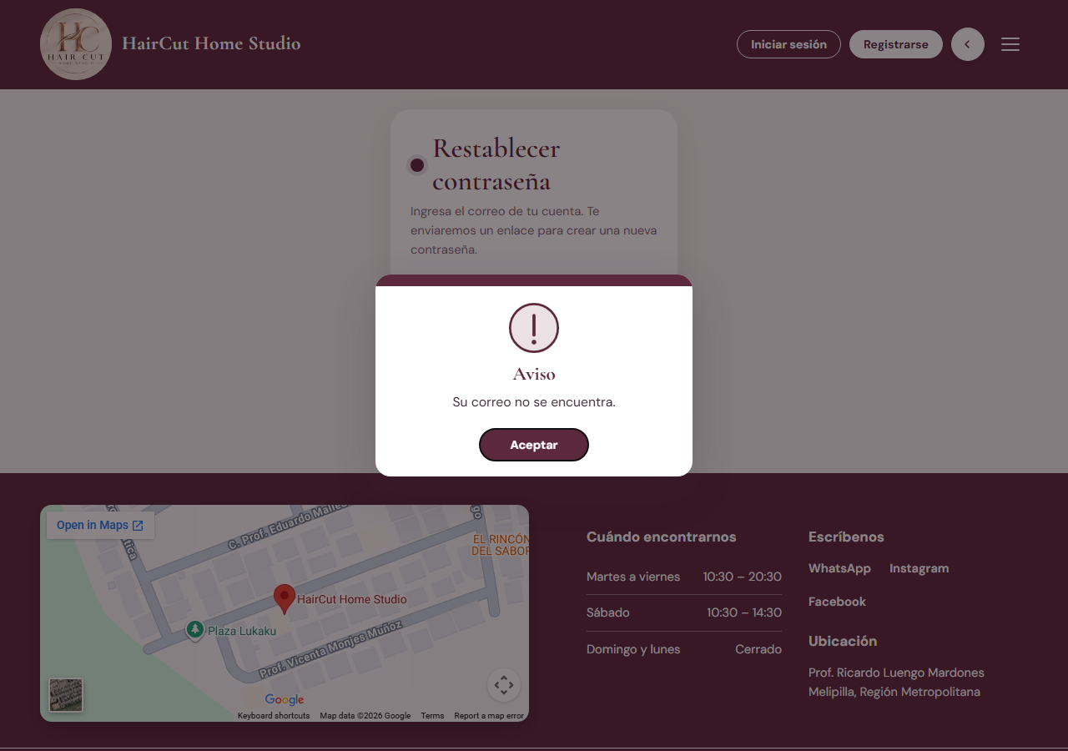

DEF09 — Galería simulador sin 3 opciones claras
UI simulador actual; resultado IA desde historial.
ANTES: no había captura histórica del error en Screenshots; queda documentado en Registro de Defectos. Se adjunta solo DESPUÉS del sistema actual.
DESPUÉS: capturas/DEF09_despues_simulador_ui.png (+ CP-021_despues_simulacion_ia.png historial)
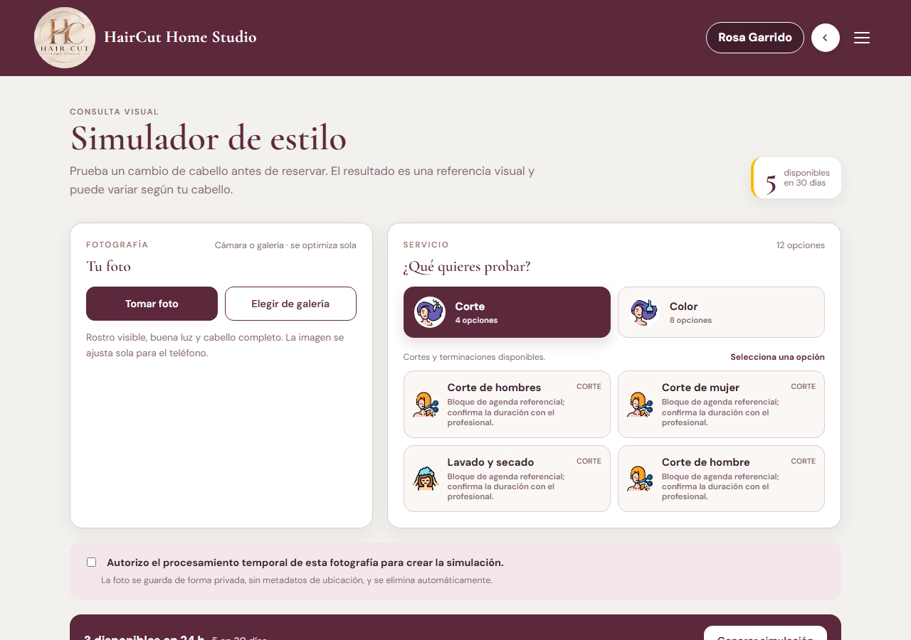

DEF10 — Sin sugerencia de repetir reserva
Modal de sugerencia en /reservar.
ANTES: no había captura histórica del error en Screenshots; queda documentado en Registro de Defectos. Se adjunta solo DESPUÉS del sistema actual.
DESPUÉS: capturas/DEF10_despues_sugerencia_reserva.png
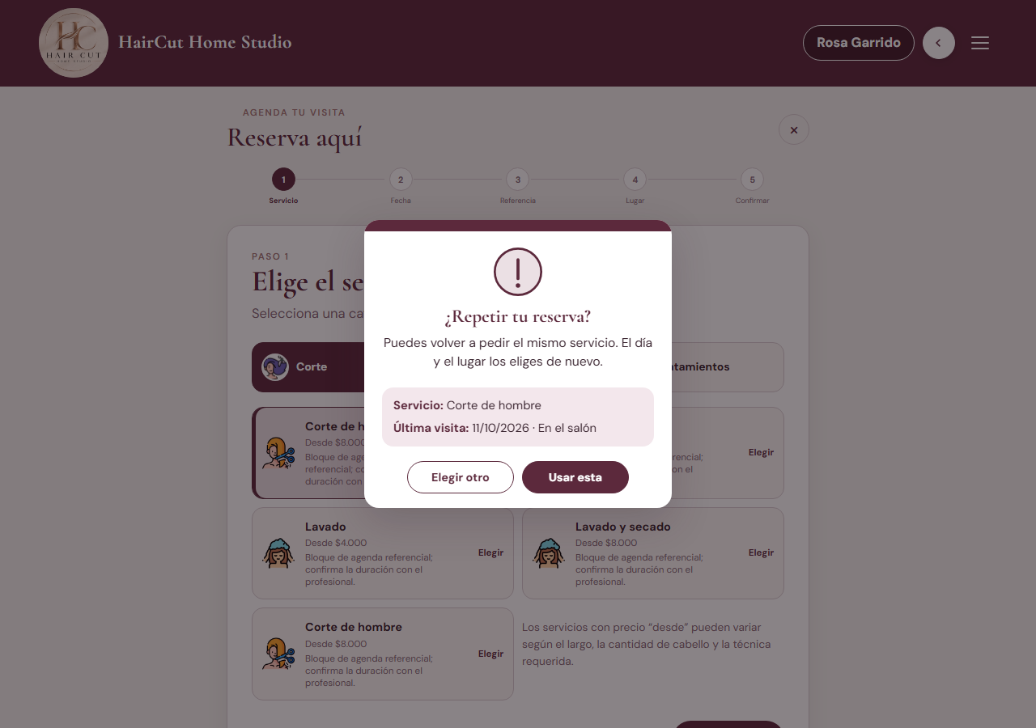

DEF12 — Admin podía auto-desactivarse/eliminarse
Listado personas: sin acciones destructivas sobre la propia cuenta.
ANTES: no había captura histórica del error en Screenshots; queda documentado en Registro de Defectos. Se adjunta solo DESPUÉS del sistema actual.
DESPUÉS: capturas/DEF12_despues_sin_acciones_sobre_si_mismo.png

CP-001 / login 500 (extra) — Error 500 en login producción (historial)
Antes: 500 en haircuthomestudio.tech/login. Después: login OK en local/web actual.
ANTES: capturas/CP-001_antes_login_500.png
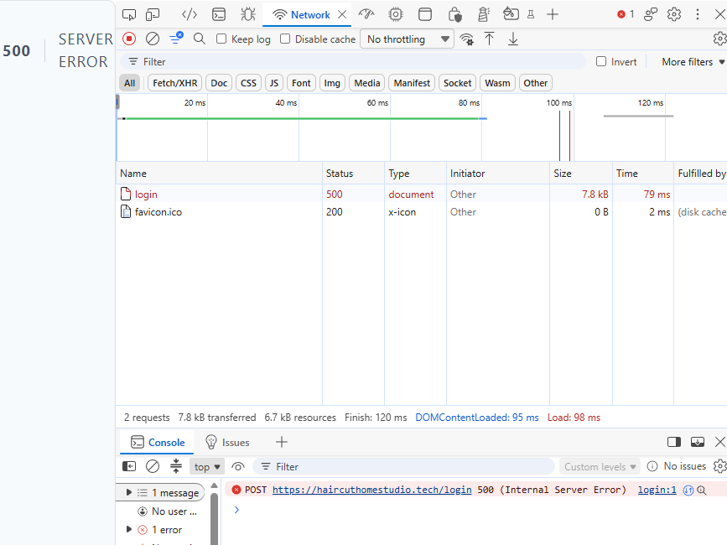
DESPUÉS: capturas/CP-001_despues_login_ok.png

CP-004 — Reset contraseña / correo
Antes: fallo envío. Después: correo de restablecer recibido (historial).
ANTES: capturas/CP-004_antes_error_envio_correo.png
DESPUÉS: capturas/CP-004_despues_correo_reset.png
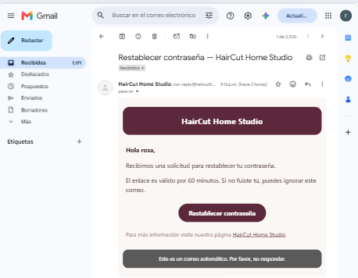

CP-006 — Mensajería confirmación/bienvenida
Evidencia de correo de bienvenida (historial).
ANTES: no había captura histórica del error en Screenshots; queda documentado en Registro de Defectos. Se adjunta solo DESPUÉS del sistema actual.
DESPUÉS: capturas/CP-006_despues_correo_bienvenida.png
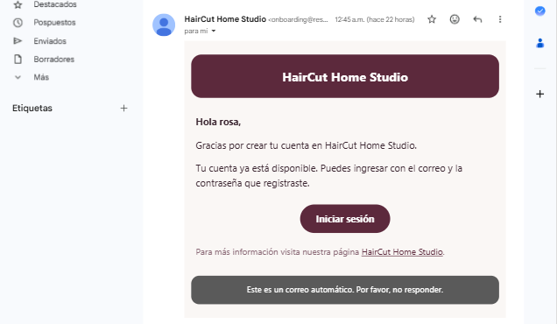

2. Otras evidencias de casos OK (local)
CP-002_despues_credenciales_incorrectas.png
CP-003_despues_correo_inexistente.png
CP-008_despues_calendario_reserva.png
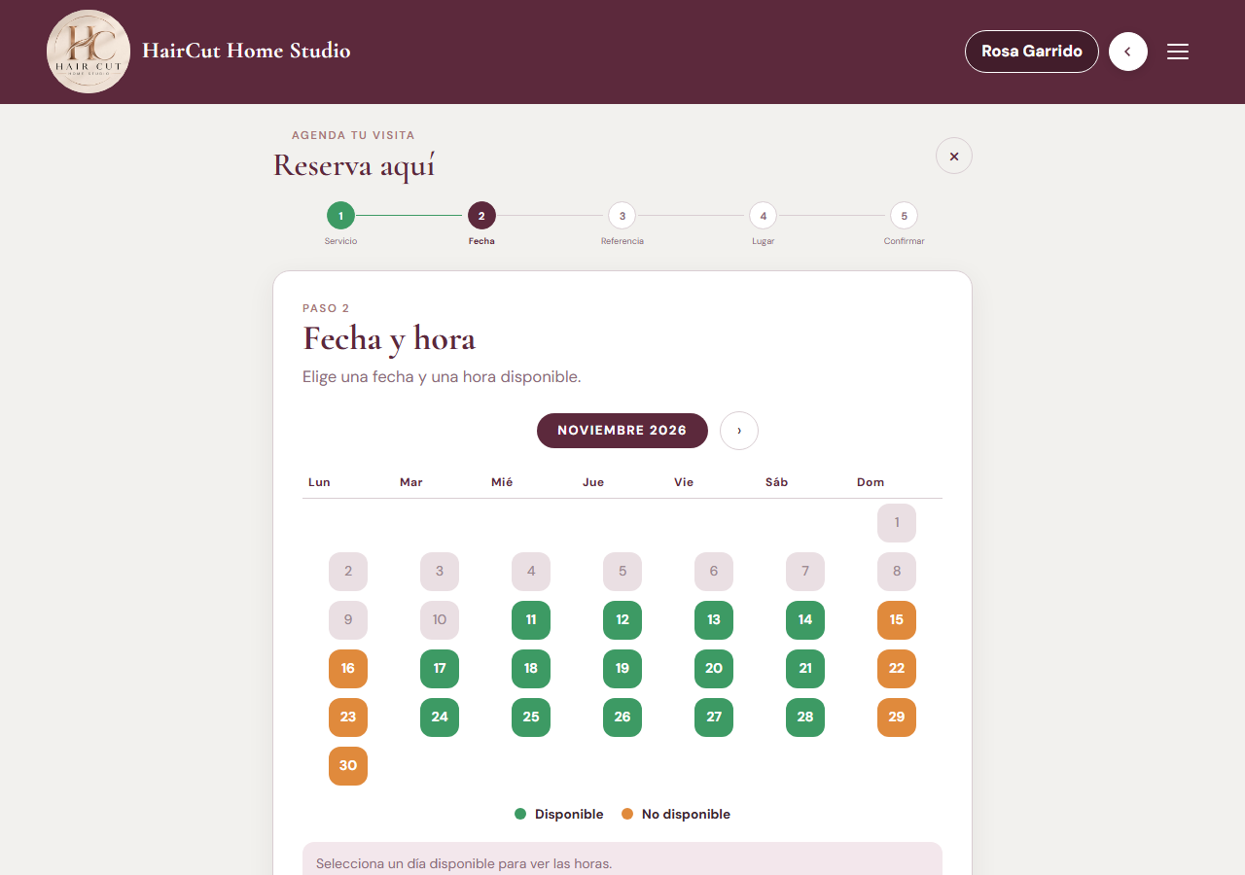
CP-017_despues_sugerencia_reserva.png
CP-020_despues_simulador.png
CP-022_despues_bienvenida_admin.png
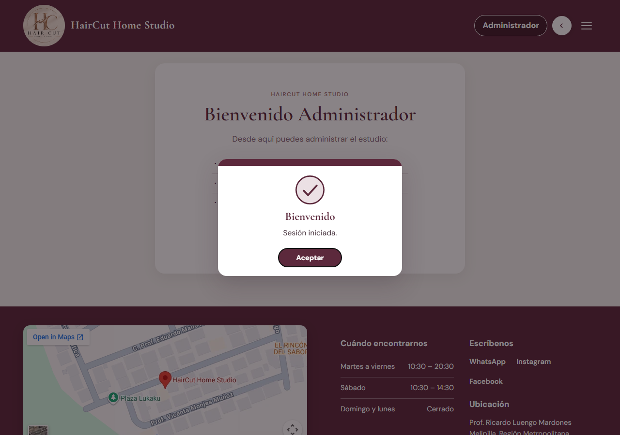
CP-024_despues_listado_personas.png
CP-030_despues_servicios.png
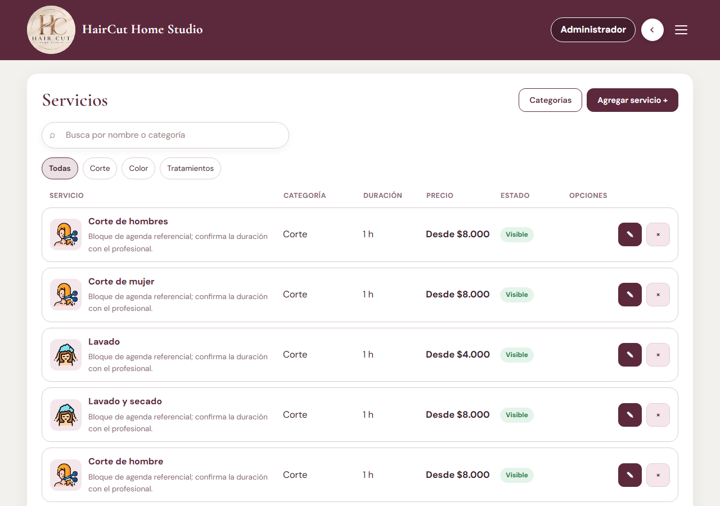
CP-038_despues_productos.png
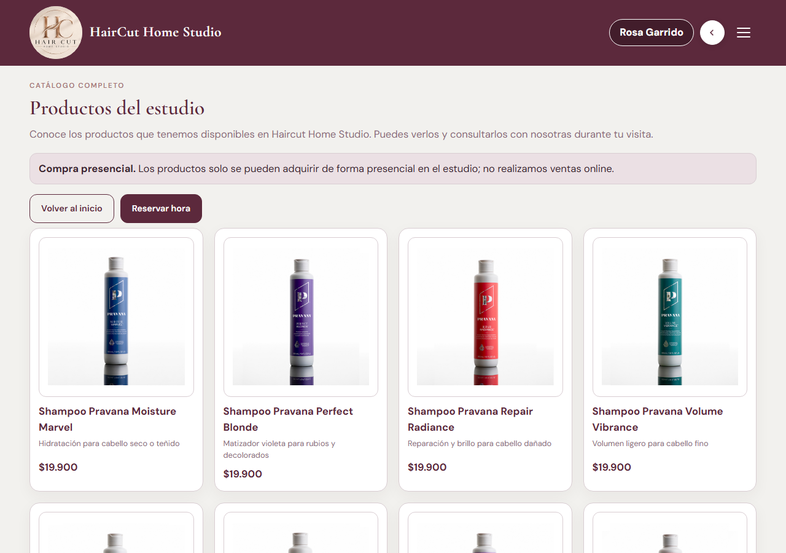
Carpeta de capturas: Evidencias_Pruebas_HHS/capturas/. Este archivo debe referenciarse desde el Plan de Pruebas de Software HHS (entregable de evidencias).

